Nome:
GRR20
 | A | B | C | D | E | F
Número de matrícula:
Massa do aluno:
Todas as questões devem ser resolvidas com as unidades no SI, usar preferencialmente m, N, kg, N*m e J usar aceleração da gravidade de 9,81 m/s²
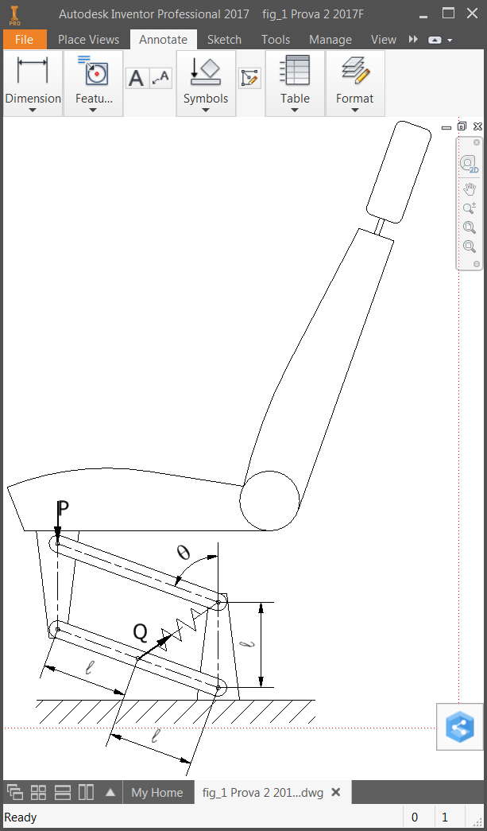
Figura 1 Suspensão do banco do motorista de veículo pesado
- Calcule o peso do aluno, considerando g= 9,81m/s² (10):

- O banco do motorista de veículos pesados tem uma suspensão mais macia que a do veículo para preservar a saúde ortopédica do condutor. Pelo custo, simplicidade e robustez é muito comum o uso de mecânico tipo paralelogramo, como o da Figura 1, pois através do ajuste de pré-carga da mola é possível ajustar o banco quanto a altura e peso do condutor, colocando todos os comandos do veículo em condição ergonômica e filtrando os impactos da via no corpo do motorista. Considerando que o sistema está em condição de equilíbrio utilize o método do trabalho virtual para:
  - Deduzir a expressão para determinar a intensidade da força Q em função do ângulo θ para a carga P (20);
  - Considere que o aluno é o motorista, acrescente 15 kg da massa do banco para definir o valor do peso conjunto (P) aplicado na suspensão, com l=200 mm calcule a força Q quando θ=70° (20).

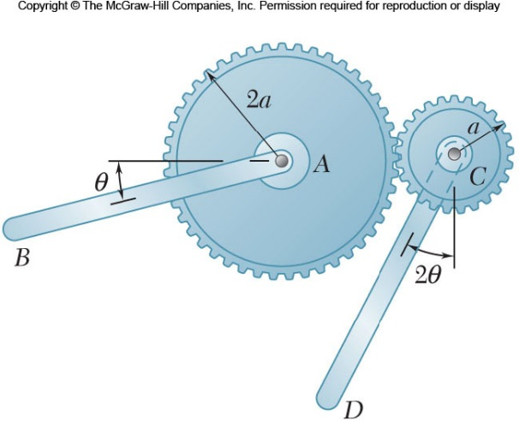
- Duas barras uniformes AB e CD que tem o mesmo comprimento l estão unidas a engrenagens, tal como é mostrado na Figura 2. Atribua ás barra AB e CD pesos conforme os algarismos do seu número de matrícula aplicando as seguintes expressões:
α
Figura 2: Barras acopladas por engrenagens
W_{AB} = (D*100+E*10+F*1) / 2,5 ou DFE/2,5
W_{CD} = A*100+B*10+C*1 ou ABC
  - Determine as posições de equilíbrio do mecanismo (30)
  - Indique qual a situação de equilíbrio de cada posição determinada (20)
Fórmulas:
Relações trigonométricas
Para lados opostos aos ângulos:
$$\frac{AB}{sen(γ)}=\frac{BC}{sen(α)}=\frac{CA}{sen(β)}$$
Relação entre lados adjacentes ao ângulo com o lado oposto.
$$CB=\sqrt{{AB}^{2 }+{AC}^{2}-2∙AB∙AC∙cos⁡(α)}$$
Caso especial triângulo isósceles:
$$AB=AC∴CB=2*AB*sen\left(\frac{α}{2}\right)$$
Produto escalar:
$A∙B=P*Q*cos⁡(θ)$, sendo: $θ=A∠B$,
